Домашнее задание для 4 ДОП, 31.03.23.
"Подготовка к итоговому зачёту по сольфеджио"
- Билет 5.
Впевать все задания! Играть и петь.
- Калмыков и Фридкин.
Номер 334
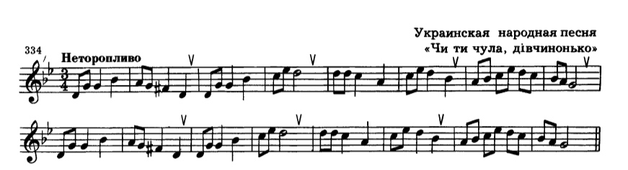
- Читать ритм с дирижированием;
- Читать ноты в ритме с дирижированием;
- Петь и подыгрывать мелодию на фортепиано. Воевать наизусть!
Номера 223, 234, 245 повторять. Буду спрашивать на оценку!

